# 操作说明

注：关闭防火墙，部分终端重启失败返回权限拒绝，需修改注册表重启终端让其生效，如下：

A, 开始->运行->输入regedit 进入注册表

B, 找到项**HKEY_LOCAL_MACHINE\SOFTWARE\Microsoft\Windows\CurrentVersion\Policies\System，新建** LocalAccountTokenFilterPolicy 设置值为1，退出注册表重启终端。

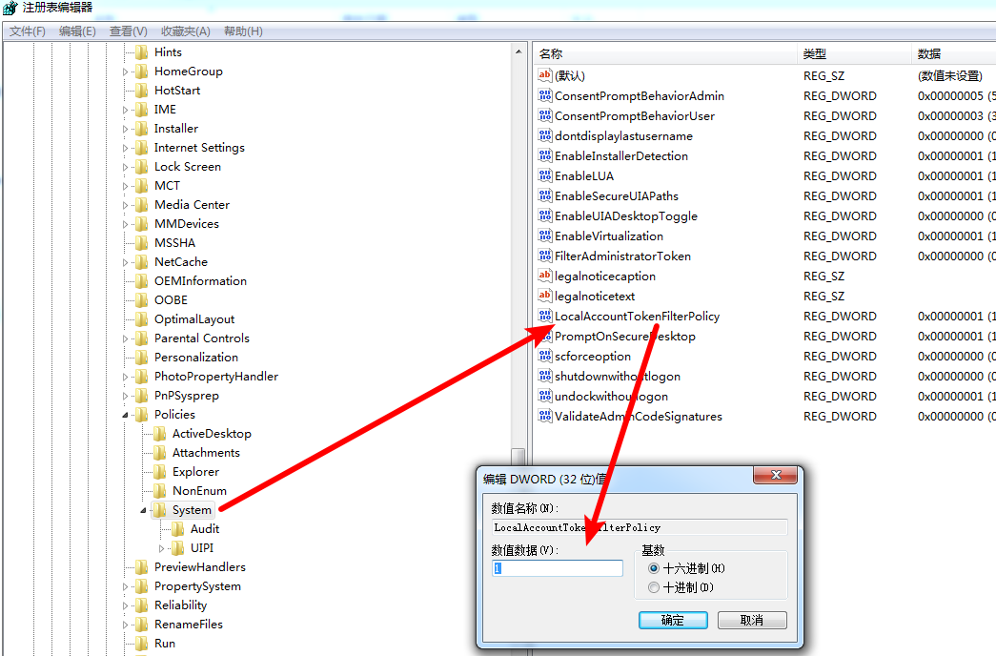

主板BIOS配置参考：<http://service.oray.com/question/1331.html>

关机模式下，BIOS的电源管理菜单下有Remote Wake Up或Wake on LAN等类似选项的电脑才支持远程开机，若无此选项则不支持远程[开机](http://shop.oray.com/?ici=shop_price&icn=service_shop)。（假如Remote Wake Up开启后不支持远程开机，请咨询硬件提供商）

### ****进入BIOS****

当电脑开机启动时，通过反复按键盘“DELETE”键或“F2”键，进入到主板BIOS设置界面。更多启动主板BIOS设置界面帮助，参考[百度经验](http://jingyan.baidu.com/article/b24f6c82c11ad286bfe5da23.html)。

### ****开启唤醒功能****

通常到“Power Managment（电源管理）”下寻找如下列选项：  
"Boot on LAN";  
"Wake on LAN";  
"PME Event WakeUp",;  
"Resume by MAC LAN";  
"Wake-Up by PCI card";  
"Wake Up On PCI PME";  
"Power On by PCI Card";  
"WakeUp by PME of PCI";  
"Power On By PCI Devices";   
"WakeUp by Onborad LAN";  
"Resume By PCI or PCI-E Ddevice"或类似的东西，并可以启用它。

可视图形化的UEFI BIOS，可参考下列方式设置：  
高级 > 高级电源管理（APM）> 开启**Resume By PCI or PCI-E Ddevice**（由pci/pcie设备唤醒）选项。

### ****BIOS设置图例****

**1.以Dell320为例：**  
进入**Power Management Setup**——**Remote Wake Up**设为**On**，

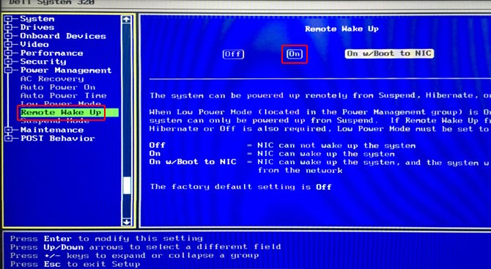

**2.以Dell Latitude D630为例：**  
进入**Power Management**——**Wake on LAN/WLAN**——选择**LAN or WLAN**。

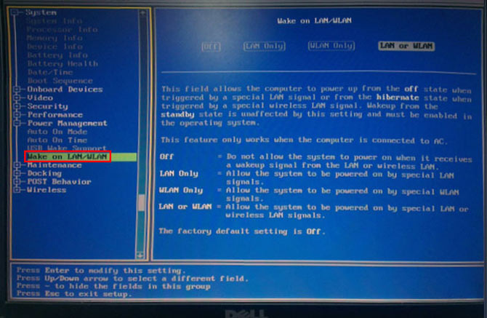

**3.以Dell 1950为例：**  
将**Pre-boot Wake On LAN**设为**Enable**。

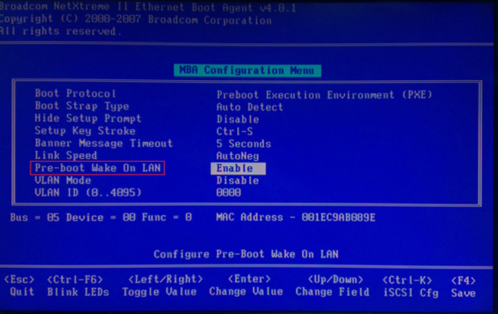

**4.以联想主板为例：**  
进入**Power——Automatic Power ON**——**Wake On LAN**设为**Enabled**。

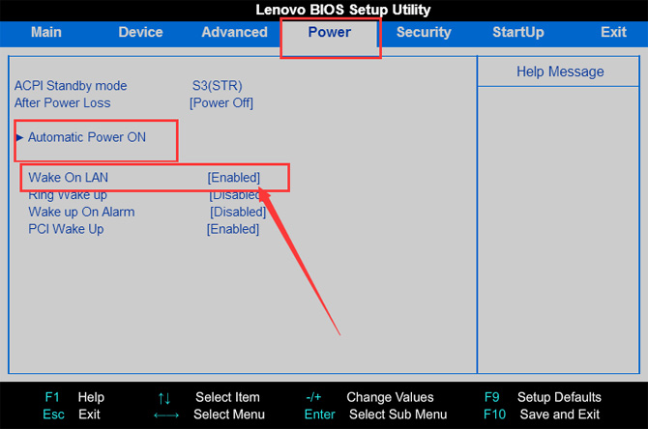

**5.以华硕主板为例：**  
进入**高级**——**高级电源管理**——开启**由PCI/PCIE设备唤醒**选项。

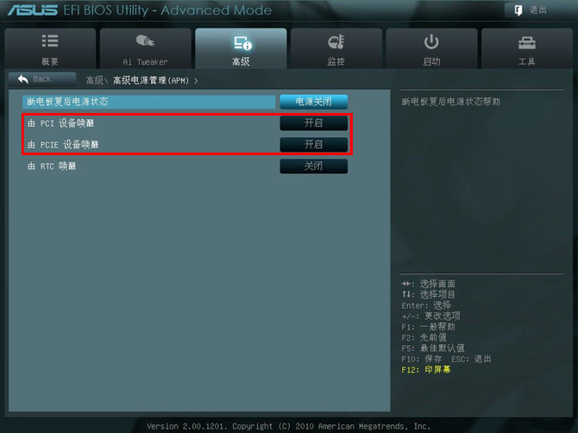

**6.以技嘉主板为例：**  
进入**BIOS功能**——**网络启动**——选择**Legacy First或UEFI First**选项。

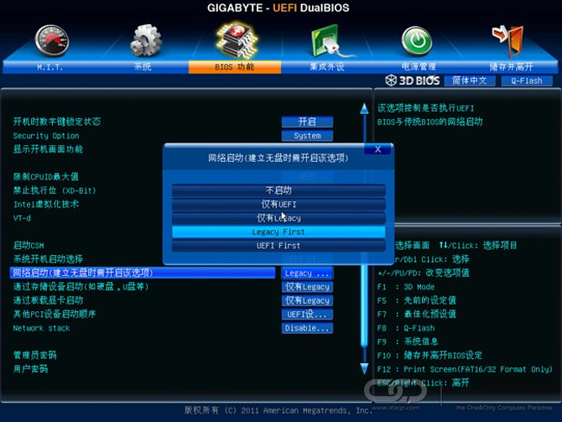

**7.以微星主板为例：**  
进入**STANDARD mode**——**Setup Wake Up Configuration**——选择**Resume By PCI-E Device**选项。

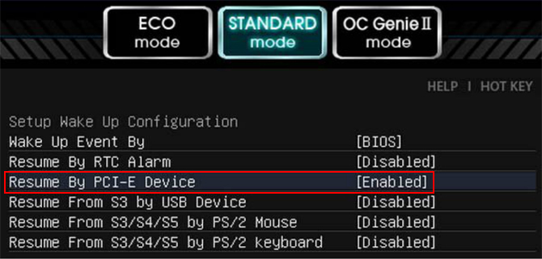

### ****关闭节电功能****

远程开机需要网卡保持待机，关机后网卡灯不亮，请检查主板是否开启节能模式。因各厂商对此功能名称定义不一，常见的节电功能选项：  
1.假如有**Low Power Mode**选项，一定要设置为**Off**。

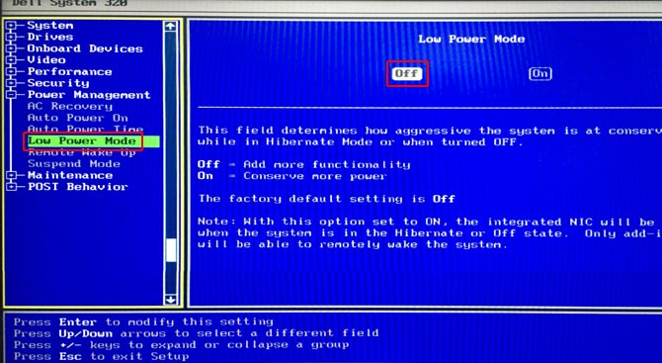

2.或者是**ErP** 和 **EuP**选项，设置为**Disabled**。

